**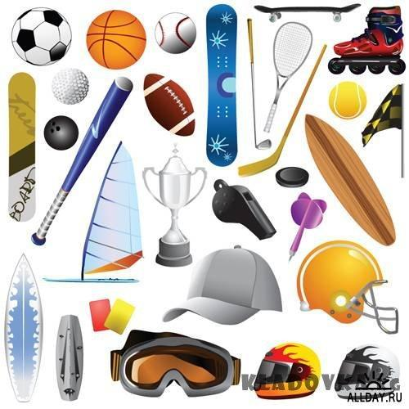**

|  |  |  |  |  |  |
| --- | --- | --- | --- | --- | --- |
| **DM12833383562.jpg**  ***ШЛЕМ***  **Для чего шлем надевают?**  **Шлем спасает, защищает.**  **Если будет шлем с тобой,**  **Отразишь удар любой.** | **C:\Users\александр\Desktop\5134-9064.jpg**  ***КЛЮШКА***  **У зайчонка клюшка,**  **Хвалится зверюшка:**  **«Я хоккей люблю,**  **Шайбу я забью».** | **483_1.src.jpg**  ***ФИГУРНЫЕ КОНЬКИ***  **Коньки надела птичка,**  **Веселая синичка. Прекрасны и легки Фигурные коньки.** | **C:\Users\александр\Desktop\Сабля_gif.jpg**  ***ШПАГА ДЛЯ ФЕХТОВАНИЯ***  **Всем трусам на земле позор,**  **Я кот усатый, - мушкетер,**  **Удары шпагой отражаю,**  **Но первым я не нападаю.** | **hamax-snow.jpg**  ***СНОУБОРД***  **Доска по снегу мчится Стремительно, как птица. Сноубордист на ней,**  **И нет его смелей.** | **krossovki-adidas.jpg**  ***КРОССОВКИ***  **В кроссовках ноги сами бегут,**  **Недаром кроссовками их зовут.**  **Если хочешь стать бегуном,**  **Кросс в кроссовках любой ни по чем.** |
| **Karate_Gi.jpg**  ***КИМОНО***  **Для спортивной борьбы кимоно**  **Не случайно дано.**  **В нем спортсменам тепло и удобно.**  **Оно легкое и не огромное.** | **C:\Users\александр\Desktop\ski_w_i.jpg**  ***ГОРНЫЕ ЛЫЖИ***  **Лыжи горные**  **Легкие и проворные.**  **Шире, чем обычные, К спускам с гор привычные.** | **103198_original.gif**  ***ВЕЛОСИПЕД***  **Для велогонок нужен велосипед,**  **Не мотоцикл это и не мопед.**  **С помощью педалей он может мчаться,**  **И без мотора передвигаться.** | **object_42.1273658250.29383.jpg**  ***БУТСЫ ДЛЯ ФУТБОЛА***  **В футболе бутсы - обувь любимая,**  **Для футболистов необходимая.**  **С шипами она и очень прочная,**  **Бьет по мячу сильно и точно.** | **rocky_red_boxing-gloves.jpg**  ***БОКСЕРСКИЕ ПЕРЧАТКИ***  **Для чего нужны боксерские перчатки?**  **Чтобы у боксеров было все в порядке, Чтобы от ударов тело не болело,**  **Чтобы занимались этим спортом смело** | **2(1).jpg**  ***ОЧКИ ДЛЯ ПЛАВАНИЯ***  **Чтобы плавать под водой,**  **Нужно взять очки с собой,**  **Ты сквозь них увидишь дно**  **Словно яркое кино.** |

|  |  |  |  |
| --- | --- | --- | --- |
| **16.jpg** | **12961.jpg** | **kak-vybrat-konki.jpg** | **deti i futbol.jpg** |
| **1fd8cc1bcf037916242d8677816b673c.jpg** | **snowboard_boy.jpg** | **d91588235f17e56e764bbf2f6d01e806.jpg** | **03.jpg** |
| **каратэ.jpg** | **02.jpg** | **bike-kid.jpg** | **90.jpg** |

**ПРИМЕРНЫЕ ЗАДАНИЯ ДЛЯ ДЕТЕЙ:**

1. **Назвать виды спорта, которыми занимаются дети на фотографиях;**
2. **Назвать атрибуты спортсменов, которые они используют в своем виде спорта**